Практическая работа №23

Тема: Управление сценой

Цель: Научиться управлять сценой в 3d редакторе Blender.

Ход работы

1. Ознакомился с теоретической частью
2. Выполнил задания практической части
3. Оформил отчет по контрольным вопросам

Практическая часть

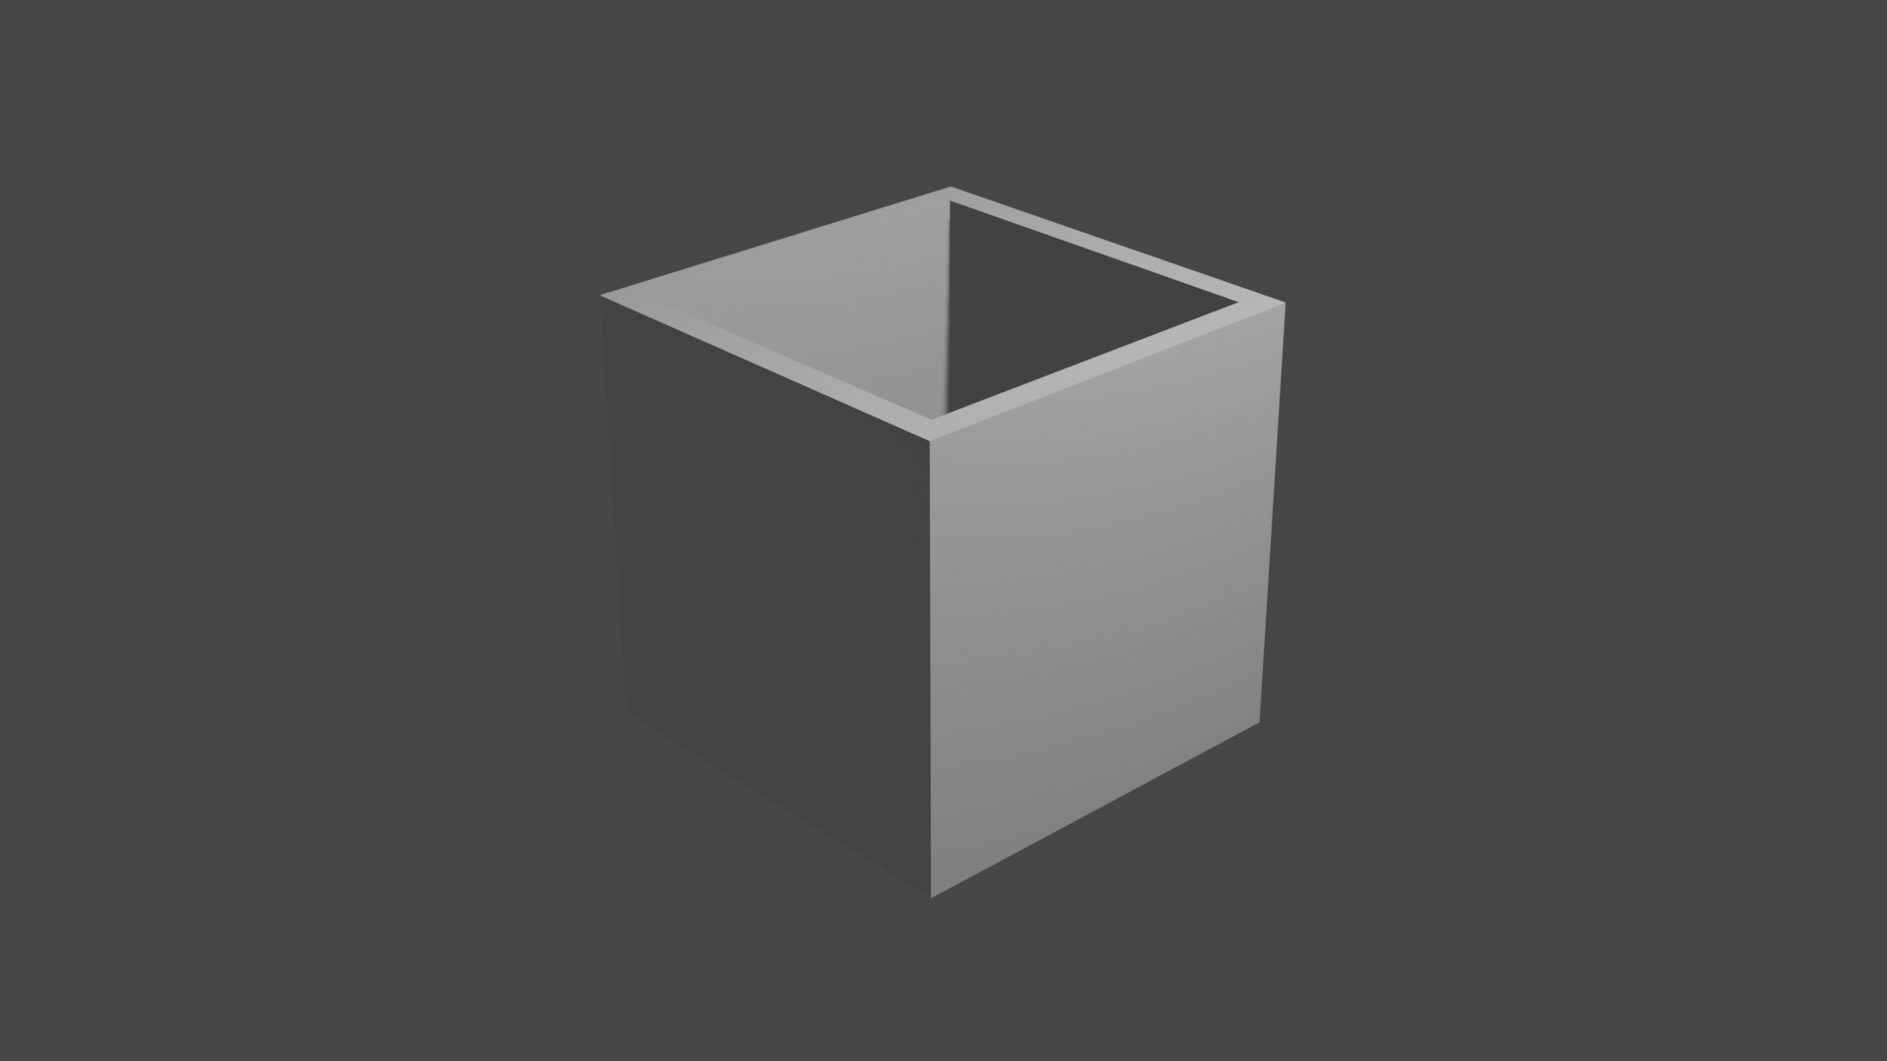

Рисунок 23.1 – Container1.png

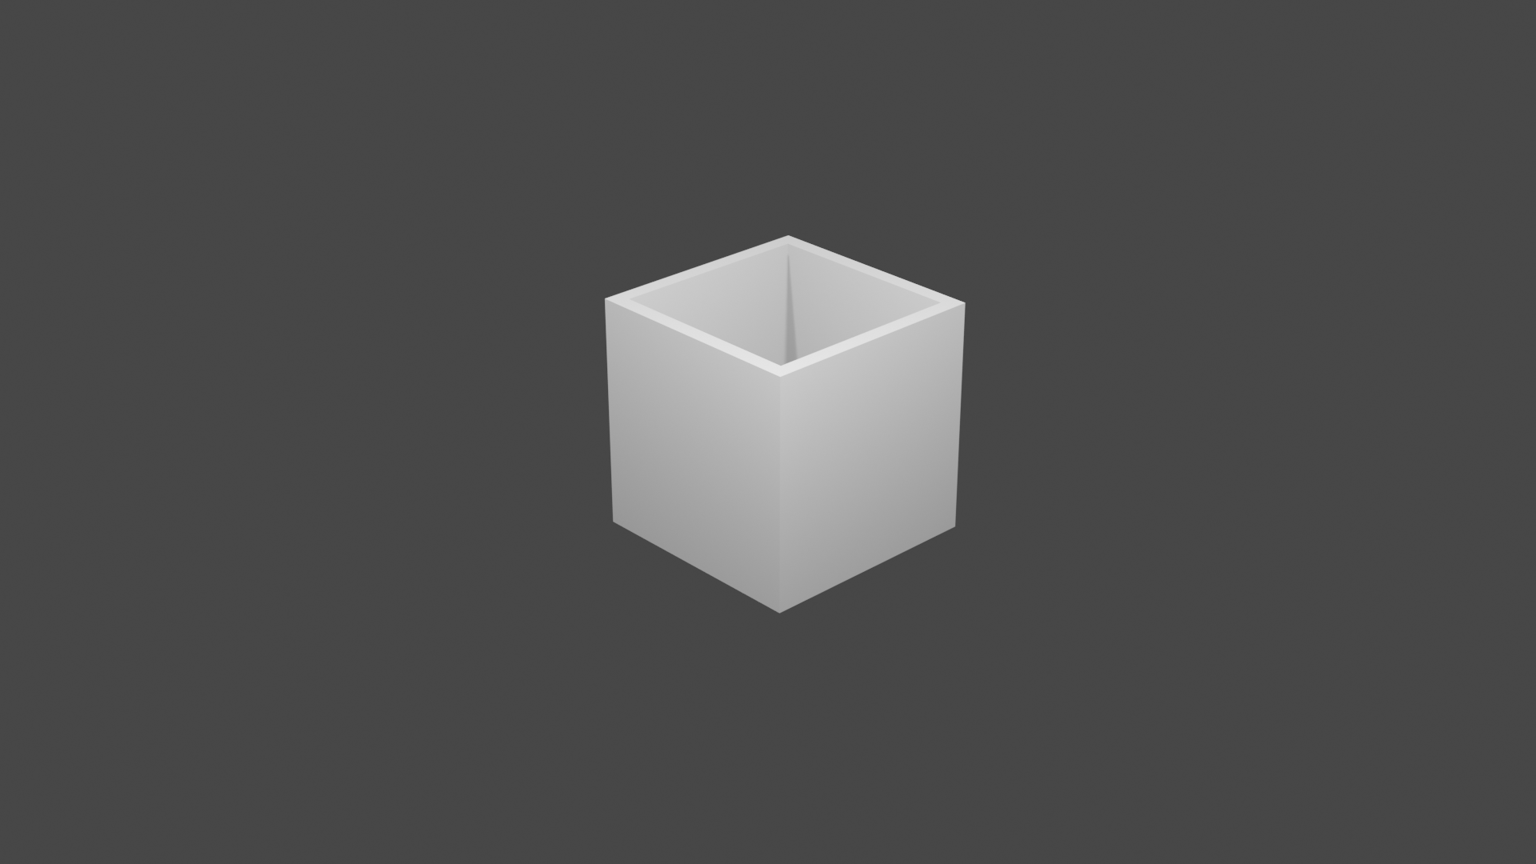

Рисунок 23.2 – Container2.png

Вывод: Научился управлять сценой в Blender